ZENITH PRESENTA EL NUEVO DEFY SKYLINE SKELETON BOUTIQUE EDITION CON TOQUES DE ORO RESPLANDECIENTE

Le Locle, 1 de junio de 2023 – A partir del DEFY Skyline Skeleton que debutó a principios de este año, ZENITH incorpora tonos contrastados de gris y oro para la Boutique Edition del primer y único reloj esqueleto del mundo que cuenta con indicador de las de las décimas de segundo.

El DEFY Skyline Skeleton es más que un reloj esqueletizado, ya que también presenta un llamativo diseño totalmente nuevo en el mundo de los relojes esqueleto. La colección DEFY Skyline es fiel a la larga tradición de los robustos y futuristas relojes DEFY que comenzó en 1969. Esta colección fue concebida para un mundo en constante evolución en el que cada fracción de segundo puede ser decisiva. A día de hoy, el DEFY Skyline Skeleton cuenta con una nueva paleta cromática de gris y plata con toques dorados al ser una edición exclusiva para boutique.

El DEFY Skyline Skeleton, inspirado en los paisajes urbanos modernos, donde las estructuras y la luz se unen en una interacción en constante movimiento, combina a la perfección la esfera abierta con una versión esqueletizada del movimiento automático de alta frecuencia El Primero. Obra de una simetría perfecta que rara vez se encuentra en los relojes esqueleto, la esfera abierta adopta la forma de una estrella de cuatro puntas, un guiño al logotipo de la "doble Z" de ZENITH de la década de 1960. Para la Boutique Edition, la esfera presenta un color gris plateado, con un anillo más oscuro que presenta índices de tipo bastón aplicados chapados en oro rellenos de Super-LumiNova y agujas a juego para mejorar la legibilidad. Un contador situado a las 6 horas muestra una constante indicación de las décimas de segundo que salta de manera regular en incrementos fijos y que completa una revolución cada 10 segundos. Esta característica sin precedentes se encuentra exclusivamente en la nueva generación del calibre automático de alta frecuencia El Primero.

Toda una evolución de la exclusiva geometría octogonal de los primeros relojes de pulsera DEFY de la década de 1960, la caja angular de acero del DEFY Skyline Skeleton conserva el mismo ADN de robustez y durabilidad que sus predecesores, a la vez que proporciona una estética más elegante y arquitectónica. La caja de acero inoxidable de 41 mm con bordes fuertemente definidos está coronada por un bisel facetado, inspirado en los de los primeros modelos DEFY y reinterpretado con doce lados que sirven como índices horarios. Haciendo hincapié en el rendimiento en la mayor gama posible de actividades y situaciones, la corona a rosca blasonada con el emblema de la estrella proporciona una estanqueidad de 10 ATM (100 metros).

La versión esqueletizada del calibre de automático de alta frecuencia El Primero, el movimiento 3620 SK, es visible a través de la esfera abierta y del fondo de caja abierto de zafiro. Construido con una arquitectura similar a la del cronógrafo con indicación de décimas de segundo El Primero 3600, este movimiento de manufactura automático acciona la aguja de la indicación de décimas de segundo directamente desde el escape, que late a 5 Hz (36 000 alt/h), convirtiéndose así en una indicación "natural" de la fracción de segundo. También está dotado de un mecanismo de parada del segundero para ajustar la hora con precisión. Gracias a su rendimiento eficaz, el mecanismo de carga automática con masa bidireccional con motivo de estrella ofrece una reserva de marcha de 55 horas aproximadamente. Para la Boutique Edition del DEFY Skyline Skeleton, el movimiento presenta un acabado en un luminoso y rodiado gris.

El DEFY Skyline Skeleton Boutique Edition está disponible en exclusiva en todas las boutiques físicas y online de ZENITH de todo el mundo.

ZENITH: TIME TO REACH YOUR STAR.

ZENITH existe para inspirar a las personas a perseguir sus sueños y hacerlos realidad contra todo pronóstico. Desde su fundación en 1865, ZENITH se ha convertido en la primera Manufactura relojera suiza integrada verticalmente, y sus relojes han acompañado a figuras extraordinarias que soñaron a lo grande y lucharon para lograr lo imposible, desde el vuelo histórico de Louis Blériot a través del canal de la Mancha hasta el salto libre estratosférico de Felix Baumgartner que batió todos los récords. ZENITH pone el foco sobre mujeres visionarias y revolucionarias, celebrando sus logros y creando la plataforma DREAMHERS para que las mujeres compartan sus experiencias e inspiren a otras a hacer realidad sus sueños.

Con la innovación como estrella guía, ZENITH dota a todos sus relojes de exclusivos movimientos desarrollados y manufacturados internamente. Desde la creación de El Primero en 1969, el primer calibre de cronógrafo automático del mundo, ZENITH no ha dejado de dominar la precisión de alta frecuencia y ofrece mediciones del tiempo en fracciones de segundo, como las décimas de segundo en la colección CHRONOMASTER y las centésimas de segundo en la colección DEFY. Con la innovación como sinónimo de sostenibilidad, la iniciativa ZENITH HORIZ-ON afirma los compromisos de la marca con la inclusión y la diversidad, la sostenibilidad y el bienestar de los empleados. ZENITH ha dado forma al futuro de la relojería suiza desde 1865 acompañando a aquellos que se atreven a desafiar sus propios límites y alcanzar nuevas cotas. The time to reach your star is now.

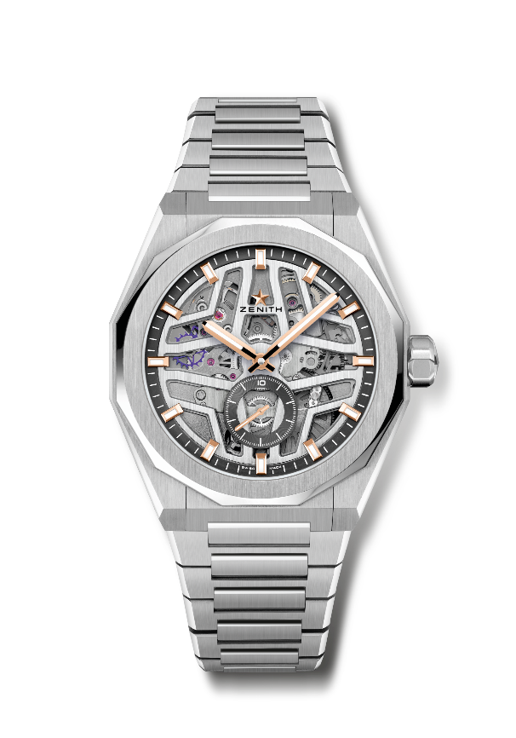
DEFY SKYLINE SKELETON BOUTIQUE EDITION
Referencia: 03.9300.3620/80.I001

Puntos clave: reloj El Primero con tres agujas. Indicación de alta frecuencia: décimas de segundo. Subesfera a las 6 horas. Áncora y rueda de escape de silicio. Corona a rosca. Sistema integral de correas intercambiables.
Movimiento: El Primero 3620 SK, automático
Frecuencia: 36 000 alt./h (5 Hz)
Reserva de marcha: 55 horas aproximadamente.
Funciones: indicación central de horas y minutos. Contador con indicación de décimas de segundo a las 6 horas
Acabados: masa oscilante especial con acabados satinados.
Precio: 10 900 CHF
Material: acero inoxidable
Estanqueidad: 10 AMT.
Caja: 41 mm
Esfera: esqueletizada.
Índices: chapados en oro, facetadas y recubiertas de Super-LumiNova SLN C1.
Agujas: chapadas en oro, facetadas y recubiertas de Super-LumiNova SLN C1.
Brazalete y cierre: brazalete de acero inoxidable. Segundo brazalete de caucho negro con motivo de cielo estrellado Cierre desplegable de acero inoxidable.

